معادلة الميزانية : الأصـــــــــــــول = الخصوم + حقوق الملكية
معادلة الميزانية:الأصول = الخصوم+ حقوق الملكية (رأس المال + الأرباح–الخسائر(
معادلة الميزانية = الأصول + المصروفات = الخصوم + حقوق الملكية +الإيرادات
الطرف المدينٌ: الآخذ مني حصل على القيمة
الطرف الدائن: العاطي منفقد القيمة
صافي المشتريات = إجمالي المشتريات –مردودات المشتريات –مسموحات المشتريات – الخصم المكتسب
تكلفة البضاعة المباعة =مخزون أول الفترة+صافي المشتريات–مخزون آخر الفترة
صافي المبيعات = إجمالي المبيعات– مردودات المبياعات–مسموحات المبيعات
مجمل الربح=صافي المبيعات – تكلفة البضاعة المباعة
مجمل الربحأو الخسارة =صافي المبيعات–تكلفة البضاعة المباعة
صافي الربح أو الخسارة =مجمل الربح أو الخسارة+الإيرادات الأخرى–المصروفات التشغيلية
رأس المال =الأصول –حقوق الملكية
مصاريف الخصم =القيمة الإسميةxمعدلالخصمxالمدةمن تاريخ الخصم حتى الإستحقاق

اذا علمت ان رأس مال شركة د/علاء زهران هو 100.000ريال وان صافي الخساره هو20.000ريال والمسحوبات 40.000 ريال
فإن حقوق الملكيه هي؟
)تحليل العمليات الماليه(
# مفهوم العمليات الماليه// عمليات الشراء والبيع والسداد والتحصيل وزيادة رأس المال وتخفيض رأس المال
)المعادلة الحسابيه(
الأصول= الاتزامات
الاصول=الخصوم+ الحقوق الملكيه
(هام) الاصول+المصروفات =الخصوم+الحقوق الملكيه(راس المال)+الايرادات
↓ ↓
(استخدامات الاموال) = (مصادر الاموال)
الاصول
(هي ممتلكات المنشأة)
اصول غير ملموسه
ذات قيمة ماديه ليس لها وجود مثل(شهرة المحل وحقوق الاختراع)

اصول ثابته
اصول تشترى ولاتباع تستخدم في الانتاج مثل(العقار الاثاث معدات)

أصول متداوله
هي اللتي تكون في شكل نقدية او يمكن تحويلها الى نقديه مثل(الصندوق البنك المدينين البضاعه)
الخصوم
الالتزامات على المنشاة للغير

خصوم (طويلة الاجل)
تسدد على اكثر من سنه تشمل(القروض والسندات واوراق الدفع طويلة الاجل)
خصوم(قصيرة الاجل)
تسدد خلال سنه وتشمل(الدائنين اوراق الدفع والمصروفات المستحقه والاقساط المستحقه من الديون طويلة الاجل)
)الحقوق الملكيه(
&هي ديون المنشاة للملاك(راس المال)
الحقوق الملكيه=راس المال+ صافي الربح- المسحوبات
او
الحقوق الملكيه=راس المال- صافي الخساره-المسحوبات
مثال:
@ اذا علمت ان رأس مال شركة د/علاء زهران هو 100.000ريال وان صافي الخساره هو20.000ريال والمسحوبات 40.000 ريال
فإن حقوق الملكيه هي؟
1- 120.000 ريال
2- 40.000 ريال
3- 80.000 ريال
عشان نجي نختار الاجابه الصحيحه نجي لقاعدة حقوق الملكيه(لان في السؤال طلب الحقوق الملكيه)
لا ننسى في السؤال صافي الخساره وليس صافي الربح
الحقوق الملكيه=راس المال-صافي الخساره- المسحوبات
الحقوق الملكيه=100.000-20.000-40.000
الحقوق الملكيه=40.000
اجابتنا بتكون الاجابه رقم اثنين
مثال ثاني
اذا علمت ان راس مال شركة د/علاء زهران هو 100.000 ريال وان صافي الربح هو 20.000 ريال والمسحوبات 40.000 ريال
فان حقوق الملكيه هي؟
1- 120.000 ريال
2- 40.000 ريال
3- 80.000 ريال
طبعا طوالي نروح لقاعدة حقوق الملكيه(صافي الربح)
الحقوق الملكيه=راس المال+صافي الربح-المسحوبات
الحقوق الملكيه=100.000+20.000 -40.000
الحقوق الملكيه=80.000اذا الاجابه رقم ثلاثه

اشترت أله بمبلغ 40.000 ريال نقدا
أ-40.000 من حـ / الآله 40.000 الى حـ /الصندوق
ب- 40.000 من حـ /المشتريات 40.000 الى حـ / الصندوق
ج-40.000 من حـ /الصندوق 40.000 الى حـ /الاله

المصطلحات المحاسبيه بالعربي ومقابلها باللغة الانجليزيه

المحاسبة Accounting

المحاسبة المالية Financial Accounting

قائمة الدخل Income Statement

قائمة المركز المالي Financial Position Statement

الميزانية العمومية Balance Sheet

الأصول Assets

الخصوم Liabilities

حقوق الملكية Owner’s Equity

المبادئ المحاسبية المتعارف عليها Generally Accepted Accounting Principles (GAAP)

الحساب المدين Debit Account

الحساب الدائن Credit Account

قاعدة القيد المزدوج Double Entry Rule

قيود اليومية Entries

الدورة المحاسبية Accounting Cycle

دفتر اليومية Journal

دفتر الأستاذ Ledger

الترصيد Balancing

الترحيل Posting

ميزان المراجعة TrialBalance

الإيرادات Revenues

المصروفات Expenses

صافي الربح(الخسارة) Net Profit (Loss)

الأصول المتداولة (قصيرٌة الأجل) Current Assets

الأصول الثابته (طويلةالأجل) Fixed Assets

الأصول غير ملموسة Intangible Assets

الخصوم المتداولة( قصيرة الأجل) Current Liabilities

الخصوم طويلة الأجل Long –term Liabilities

حقوق الملكية Owner’s Equity

رأس المال Capital

المسحوبات Withdrawals

القروض Loans

المشتريات Purchases

مردودات المشتريات Purchases Returns

مسموحات المشتريات Purchases Allowances

خصم الشراء Purchases Discount

الخصم التجاري Trade Discount

الخصم النقدي Cash Discount

الخصم المكتسب Discount Earned

مصروفات نقل المشتريات Freight in Expenses

صافي المشتريات Net Purchases

تكلفة البضاعة المباعة Cost of Goods Sold

حساب المتاجرة Trading Account

حساب الأرباح والخسائر Profit and Loss Account

حساب ملخص الدفع Income Summery Account

الأوراق التجارية Negotiable Instruments

الكمبيالة Bill of Exchange

السند الإذني Promissory Note

أوراق القبض Notes Receivables

أوراق الدفع Notes Payable

السجلات المساعدة Subsidiaries

دفتر يومية المبيعات الاجله Credit Sales Journal

دفتر يومية مردودات المبيعات Sales Returns Journal

دفتر يومية المشتريات الاجله Credit Purchases Journal

دفتر يومية مردودات المشتريات Purchases Returns Journal

لاتنسوني من دعواتكم جمعتها كلها لكم من مجهودي الشخصي واتمنى تفيدكم يارب
اختكم
moon mm
مشكوره خيتو والله يعطيك العافيه ☺

قاعده مهمه
المشتريات مدينه دائما
ومردودات المشترريات ومسموحات المشتريات دائنه
المبيعات دائنه دائما
ومردودات المبيعات ومسموحات المبيعات مدينه

في حاله وحيده ....للمشتريات تكون دائنة
وهي اذا اشترى صاحب المحل من بضاعته ....بسعر التكلفة

كلامك سليم (المشتريات دائما مدينه )الا في حاله استثنائيه واحده فقط
وهي (اذا حصل مسحوبات شخصيه بواسطه صاحب المنشئه وتم احتسابها بسعر التكلفه )
حسب شرح الدكتور محاضره 8

المباديء المحاسبيه (gaap)
1- مبدأ الوحدة المحاسبيه
2- الوحدة النقدية
3- التكلفة التاريخية
4- الاستمرارية
5- المقابلة ( مقابلة الإيرادات و المصروفات)
6- الفترة المحاسبية
7- التحقق
8- الثبات
9- التحفظ ( الحيطة والحذر )
10- الأهمية النسبية _في عرض المعلومات
11- الإفصــــــــاح

المشاركة الأصلية كتبت بواسطة ام العصافير
عندي سؤال في العمليه السادسه لمنشاه فاضل ليه اخذنا من الصندوق ما اخذنا من البنك السوال الثاني معادله الميزانيه = الاصول +المصروفات =الخصوم +راس المال +الايرادات في العمليه الثامنه لمنشاه فاضل مو فاهمتها وكيف بتجي طريقتها في الاختبار ايش المطلوب منا بيكون ادري كثرت السموحه 
الجزء الأول
المعطيات بالعملية واضحة
40 ألف نقدا ....باللغة المحاسبي من الصندوق
واذا قالك بشيك ...باللغة المحاسبية من البنك
واذا قالك بالأجل أو على الحساب.....باللغة المحاسبية الدائنين
الجزء الثاني
ممكن تكون قيم المعادلة وناقصه قيمة واحدة نعوض بالمعادلة الرئيسة وتطلع لنا القيمة المطلوبة
انشاء الله يكون شرحي واضح وأكون فهمت أسئلتك صح
الأصول = الخصوم + حقوق الملكية
المعطيات
الأصول =5000
الخصوم =2000
المطلوب
حقوق الملكية
أكيد = 3000
يعني توازن المعادلة بجانبيها
وحتى لو كان الأصول + المصروفات = حقوق الملكية + الخصوم + الايرادات
((نفس الفكرة الرئييسية تساوي جانبي المعادلة))
انشاء الله يكون واضح

ورقة العمل (قائمة التسويات) هي مسودة يعدها المحاسب:
أ- ويتم الاطلاع عليها من الاطراف الخارجية
ب- ويتم الاطلاع عليها من الاطراف الداخلية
ج- تعد بمثابة المستند القانوني الذي يمكن ان يعتد به الاطراف الداخلية
د- لاشي مما ذكر
(اعتقد انه مهم)

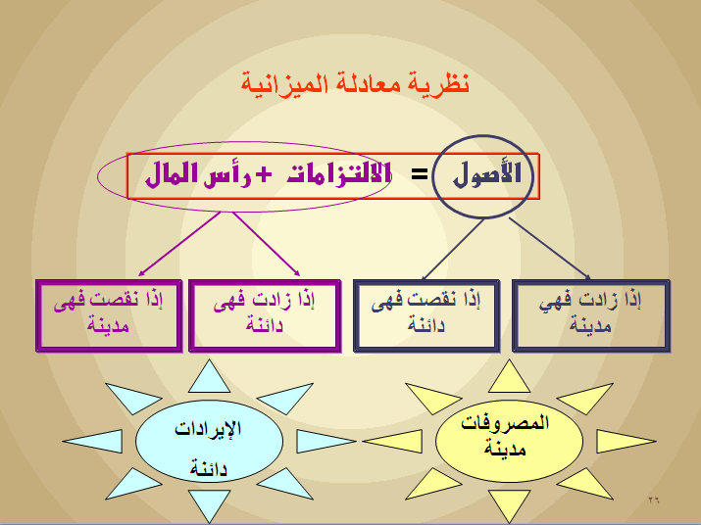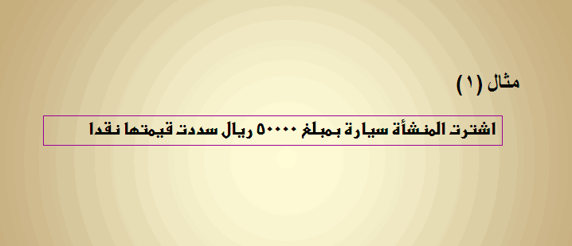
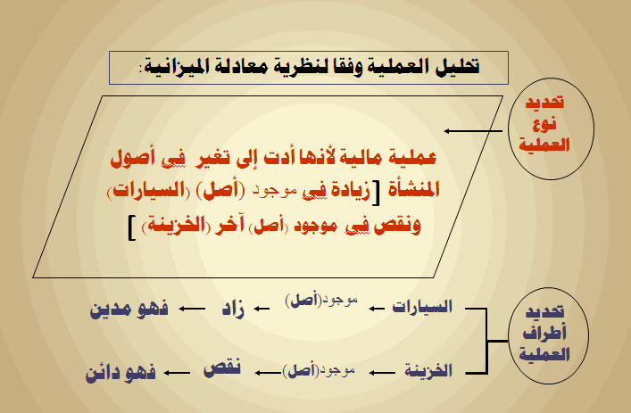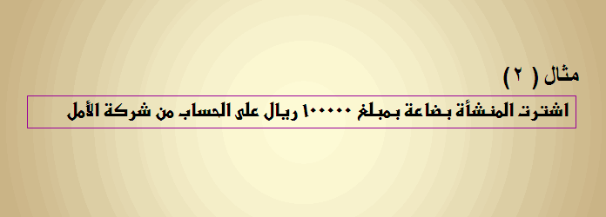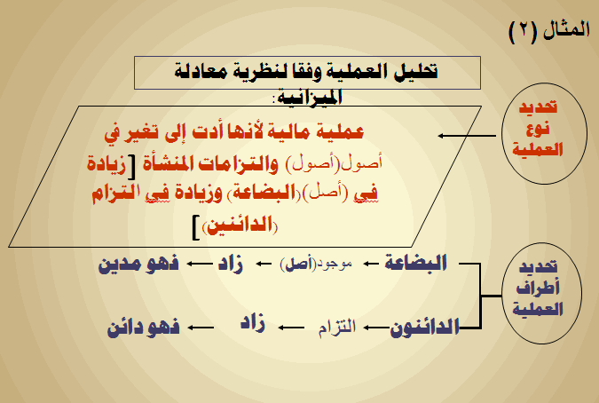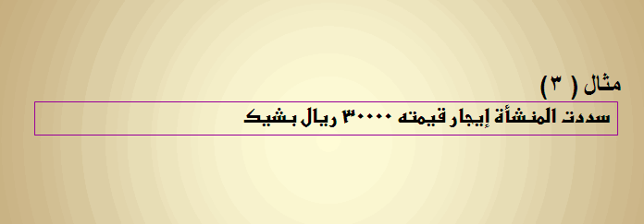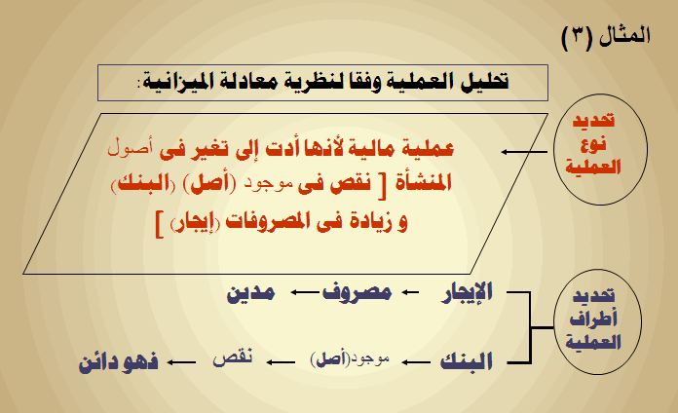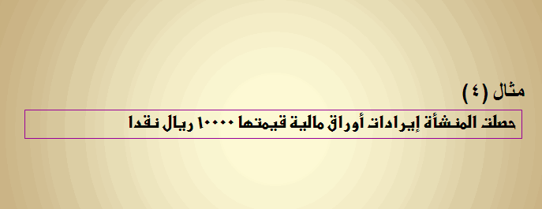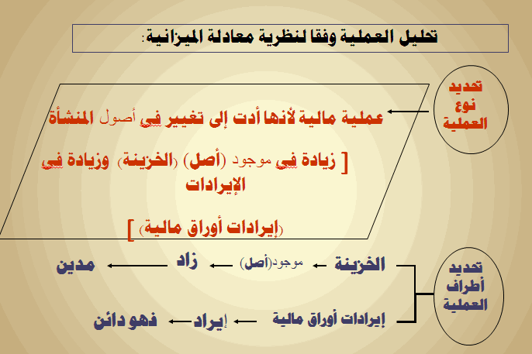

هذا اهم ماذكر في موضوع اختنا الدلوعه

http://www.ckfu.org/vb/t176251.html

الله يوفقها والجميع
ويعطيها الصحه والعافيه
هي وكل من افادنا بشي

لاتنسونا من الدعاء
ودعواتكم لوالدي بالشفاء

☺

